Здравствуйте, я Ваш участковый!
Информация для граждан о месте и графиках приёма граждан участковыми уполномоченными полиции ОУУП и ПДН ОМВД России по Тамбовскому району, контактные телефоны сотрудников!
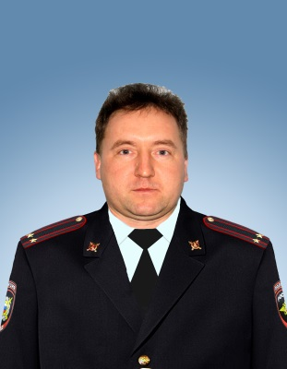 | Начальник отдела УУП и ПДН  ОМВД России по Тамбовскому району  подполковник полиции  Юренков Игорь Владимирович | График приёма граждан  ул. Северная д. 142 с. Тамбовка  ежедневно с 10.00-18.00  суббота 12.00-14.00  рабочий телефон 8(41638)21-9-40
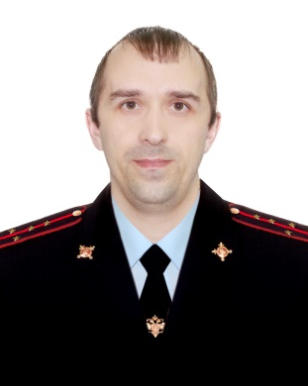 | Административный участок № 1  с. Тамбовка, с. Косицино  старший участковый уполномоченный полиции  капитан полиции  Бычков Виктор Владимирович  в черте улиц - четная сторона ул. 50 лет Октября от д.2 до 22; нечетная сторона ул. Северная от д.1 до 69; ул. Ленинская от д. 3 до 73 и от д. 2 до 74; ул. Калининская от д.1 до 45 «Б» и от д.2 до 62; ул. Кооперативная от д.1 до 31 и от 2 до 30; ул. Тамбовская от д. 1 до 19 и от д.4 до 26; ул. Школьная от д.1 до 13 и от д. 2 до 14; ул. Техническая от д.1 до 21 и от д. 2 до 18; ул. Крестьянская от д. 1 до 9 «А» и от д. 2 до 16; ул. Конная (полностью); ул. Электрическая от д.1 до 5 и от д. 2, 4;с. Косицино | График приёма граждан  ул. Северная д. 142 с. Тамбовка  вторник, четверг с 18.00-20.00  суббота 16.00-18.00  рабочий телефон: 89992515427
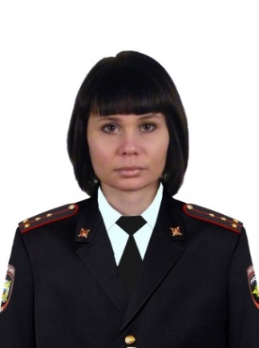 | Административный участок № 2  с. Тамбовка  участковый уполномоченный полиции  капитан полиции  Щербинина Виктория Сергеевна  в черте улиц – четная сторона ул. 50 лет Октября от д.24 до 88; ул. Северная от д.2 до 80; ул. Штойко от д. 1 до 65 и от д. 2 до 28; ул. Мухинская от д.1 до 21 и от д. 2 до 28; ул. Трудовая от д.1 до 35 и от д. 12 до 28; пер. Строительный, Мелиоративный, Амурский, Свободный, Рабочий, Солнечный, Кирпичный, Светлый, Арсеньева, ул. Школьная от д.12 до 18 и от д. 15 до 19; ул. Техническая от д. 18 до 48 «Б» и от д. 21 до 45; ул. Луговая (полностью); ул. Крестьянская от д. 18 до 38 и от д.9 до 29; ул. Заводская (полностью); ул. Электрическая от д.6 до 16 и от 7 полностью; ул. Подстанционная полностью. | График приёма граждан  ул. Северная д. 142 с. Тамбовка  среда, пятница с 18.00-20.00  воскресенье 16.00-18.00  рабочий телефон: 89992525420
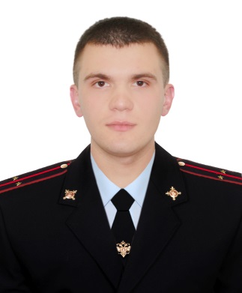 | Административный участок № 3  с. Тамбовка  участковый уполномоченный полиции  лейтенант полиции  Волков Андрей Константинович  в черте улиц – нечетная сторона ул. 50 лет Октября от д. 1 до 21; ул. Ленинская от д. 75 до 157; ул. Калининская от д.47 до 145 и от 64 до148; ул. Кооперативная от д.33 до 95 и от 32 до 112; ул. Тамбовская от д.21 до 125 и от 28 до 108; переулок Больничный полностью, улицы Объездная и Садовая полностью; ул. Первомайская от д.2 до 8 и от д. 1 до 17; ул. Комсомольская от д.2 до 16 и от 1 до 13; ул. Пионерская от д. 2 до 26 и от д. 1 до 27; ул. Октябрьская от д.2 до 20 и от д. 1 до 19; ул. Новая от д.2 до 22 и от д. 1 до 9; ул. Жужжалкина от д.2 до 24 и от д. 1 до 25;ул. Северная от д. 77А до д.147. | График приёма граждан  ул. Северная д. 142 с. Тамбовка  понедельник, среда с 18.00-20.00  суббота 16.00-18.00  рабочий телефон: 89992515426
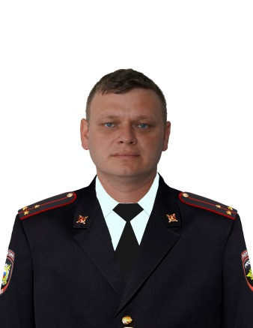 | Административный участок № 4  с. Тамбовка  участковый уполномоченный полиции  старший лейтенант полиции  Савёлов Виталий Анатольевич  в черте улиц – нечетная сторона ул. 50 лет Октября от д.25 до 65; четная сторона ул. Северная от д.82 до 146; ул. Первомайская от д.12 до 48 и от д. 23 до 97; ул. Комсомольская от д.18 до 80 и от 25 до 101; ул. Пионерская от д. 26/1 до 84 и от д. 29 до 65; ул. Октябрьская от д.22 до 48 и от д. 19 «А» до 69; ул. Новая от д.24 до 54 и от д. 11 до 43; ул. Жужжалкина от д.26 до 48 и от д. 25 «А» до 33; ул. Штойко от д. 65 «А» до д.97 и от д.30 до 74; ул. Мухинская от д.23 до 43 и от д. 30 до 74; ул. Трудовая от д.37 до 47 и от д. 30 до 52; ул. Раздольная (полностью) | График приёма граждан  ул. Северная д. 142 с. Тамбовка  среда, пятница с 18.00-20.00  воскресенье 16.00-18.00  рабочий телефон: 89992515428
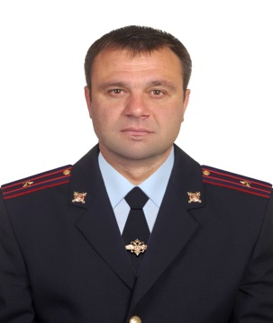 | Административный участок № 5  (население 2619 чел.)  с. Свободка, с. Жариково, с. Лермонтовка, с. Николаевка  старший участковый полиции  майор полиции  Еврасов Павел Дмитриевич | График приёма граждан  пер. Школьный д. 8 с. Свободка (здание сельской администрации)  понедельник, четверг с 18.00-20.00  ул. Амурская д. 21 с. Николаевка  вторник, пятница с 18.00-20.00  суббота 16.00-18.00  рабочий телефон 8(41638)21-9-40
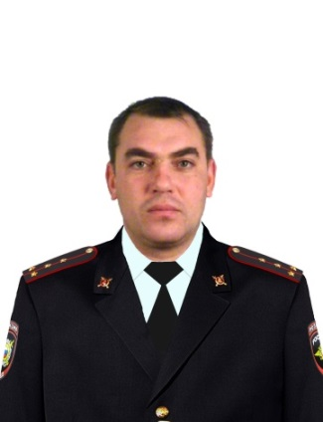 | Административный участок № 6  (население 2243 чел.)  с. Новоалександровка, с. Лиманное, с. Придорожное, с. Привольное  участковый уполномоченный полиции  капитан полиции  Зайцев Алексей Александрович | График приёма граждан  пер. Школьный д. 1 с. Придорожное  вторник, четверг с 18.00-20.00  ул. Центральная д. 1 «А» с. Новоалександровка  понедельник, пятница с 18.00-20.00  суббота 16.00-18.00  рабочий телефон: 8999251542
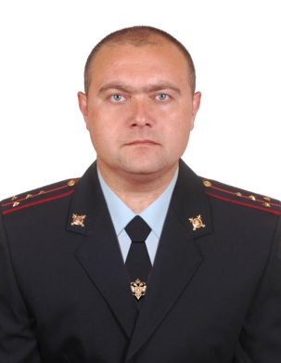 | Административный участок № 7  (население 1447 чел.)  с. Корфово, с. Красное, с. Муравьевка, с. Резуновка, с. Куропатино, с. Духовское  участковый уполномоченный полиции  капитан полиции  Тарасенко Артем Константинович | График приёма граждан  ул. Пионерская с. Муравьёвка (здание сельского совета)  вторник, четверг с 18.00-20.00  суббота 16.00-18.00  рабочий телефон: 89992515418
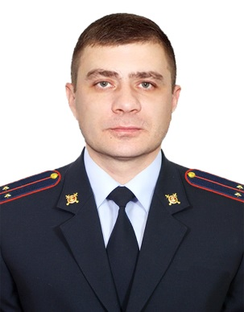 | Административный участок № 8  (население 2337 чел.)  с. Раздольное, с. Рощино, с. Гильчин  участковый уполномоченный полиции  лейтенант полиции  Шишлов Александр Юрьевич | График приёма граждан  ул. Ленина д. 12 с. Раздольное  (здание сельского совета)  понедельник, четверг с 18.00-20.00  воскресенье 16.00-18.00  рабочий телефон: 89992515423
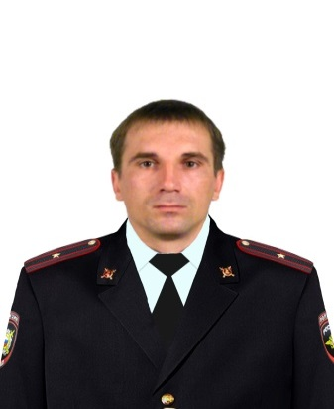 | Административный участок № 9  (население 2685 чел.)  с. Садовое, с. Лозовое, с. Орлецкое, с. Толстовка  участковый уполномоченный полиции  майор полиции  Землянко Леонид Николаевич | График приёма граждан  ул. Юбилейная д. 5 с. Лозовое  вторник, пятница с 18.00-20.00  суббота 16.00-18.00  рабочий телефон: 89992515419
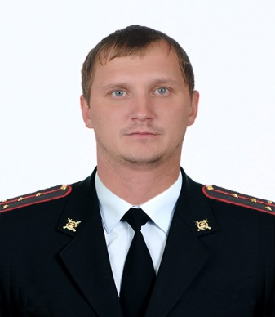 | Административный участок № 10  (население 2174 чел.)  с. Козьмодемьяновка, с. Лазаревка, с. Липовка, с. Чуевка  участковый уполномоченный полиции  капитан полиции  Жиров Руслан Владимирович | График приёма граждан  пл. Ступникова д. 1 с. Козьмодемьяновка  вторник, пятница с 18.00-20.00  суббота 16.00-18.00  рабочий телефон: 89992515422

ОМВД России по Тамбовскому району

